2020-JP-01b-deu Haushaltsgeräte
6yo–8yo:  – | 8yo–10yo:  – | 10yo–12yo:  – | 12yo–14yo:  medium | 14yo–16yo:  easy | 16yo–19yo:  –
Answer Type: Interactive (Click-On-Object)
Categories (click to choose):  ☑ algorithms and programming  ☑ data structures and representations |  |  | ☐ computer processes and hardware  ☐ communication and networking  ☐ interactions, systems and society

Body
Im Haus von Biber Bruno gibt es fünf elektrische Geräte (Computer, Waschmaschine, Fernseher, Kaffeemaschine und Staubsauger) und fünf Knöpfe (A, B, C, D und E) zum Ein- und Ausschalten. Die Verkabelung ist aber sehr ungewöhnlich. Jeder Knopf ist mit mehreren Geräten verbunden, so wie im Bild unten gezeigt. Jedes Mal, wenn man einen Knopf drückt, schaltet er alle verbundenen Geräte um: Die ausgeschalteten werden eingeschaltet und die eingeschalteten werden ausgeschaltet.
Zu Beginn sind alle Gerät ausgeschaltet. Werden zum Beispiel die Knöpfe A, C und E gedrückt, so ist der Staubsauger eingeschaltet, denn durch den ersten Knopf wird er eingeschaltet, durch den zweiten dann ausgeschaltet und durch den dritten Knopf wieder eingeschaltet.

Question / Challenge
Welche Knöpfe muss Bruno drücken, damit am Ende nur der Fernseher und die Kaffeemaschine eingeschaltet sind?
[Wähle durch Anklicken die richtigen Knöpfe aus. Klicke auf «Antwort zurücknehmen», wenn Du von vorne beginnen möchtest. Klicke auf «Antwort speichern», wenn Du fertig bist.]
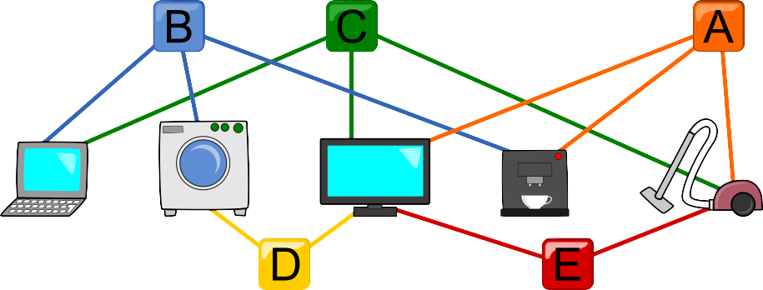

Answer Options / Interactivity Description
Interaktivitätsbeschreibung: Die Knöpfe sollten anklickbar sein. Die Knöpfe und die Linien, die die Verbindungen darstellen, sollen aufleuchten oder auf grau dargestellt sein (zu Beginn alle grau). Wird ein Knopf gedrückt, so werden der Schalter und die von ihm ausgehenden Verbindungslinien aufleuchten (oder aber Knopf und die Verbindungslinien werden wieder grau). Mit einem Knopf «Antwort speichern» wird die Antwort gespeichert.
Jede Kombination von Schalterstellungen ist als Antwort möglich.

Answer Explanation
Wenn man die Schalter B, C, D, E drückt (in beliebiger Reihenfolge), dann werden nur der Fernseher und die Kaffeemaschine eingeschaltet.
Wir können auch systematisch herausfinden, wie man jedes Gerät einzeln ein- und ausschaltet. Wir beginnen mit zwei einfachen Kombinationen:
- A + E (das Drücken von A und E) kontrolliert die Kaffeemaschine alleine.
- C + E (das Drücken von C und E) kontrolliert den Computer alleine.
Als Nächstes beobachten wir, dass die Waschmaschine einzeln kontrolliert werden kann, indem man zuerst B drückt und sofort danach den Computer und die Kaffeemaschine wieder so umschaltet, wie sie zuvor waren, nämlich durch Drücken von A + E sowie C + E. Insgesamt wird die Waschmaschine also durch B + A + E + C + E einzeln kontrolliert. Hier kommt E doppelt vor. Zweimal denselben Schalter zu drücken, ist so, als hätte man ihn gar nicht gedrückt. Deshalb kann man die Waschmaschine auch mit B + A + C einzeln kontrollieren. Mit dieser Methode erhalten wir folgende Liste von Knopf-Kombinationen, um die einzelnen Geräte zu kontrollieren:
- Computer: C + E
- Kaffeemaschine: A + E
- Waschmaschine: A + B + C
- Fernseher: A + B + C + D
- Staubsauger: A + B + C + D + E
Um den Fernseher und die Kaffeemaschine einzuschalten, müssen wir daher A + B + C + D + A + E drücken, was sich zu B + C + D + E vereinfacht, da sich die beiden A gegenseitig aufheben.

It’s Informatics
Das System der Geräte und der Knöpfe zum Ein- und Ausschalten kann als sogenannter endlicher Automat modelliert werden. Das geht wie folgt.
Das System der fünf Gerät hat viele verschiedene Zustände. Ein Zustand ist zum Beispiel, wenn nur der Fernseher eingeschaltet ist. Ein anderer Zustand ist es, wenn alle Geräte ausgeschaltet sind. (Weil am Beginn alle Geräte ausgeschaltet sind, nennen wir das den Anfangszustand.) Und ein weiterer Zustand ist es, wenn nur der Fernseher und die Kaffeemaschine eingeschaltet sind. (In unserem Beispiel ist das der Zielzustand, weil wir das erreichen wollen.)
Das Drücken eines Knopfes bringt das System von einem Zustand in einen anderen.
Zum Beispiel: Wenn das System im Anfangszustand ist, wechselt es beim Drücken von E in den Zustand, wo nur Fernseher und Staubsauger eingeschaltet sind. Einen solchen Wechsel des Zustandes nennt man auch einen Übergang.
Wenn man alle Zustände des Systems einzeln hinzeichnet, die Übergänge zwischen ihnen mit Pfeilen einzeichnet und den Anfangszustand mit einem speziellen Pfeil markiert, dann kommt ein Bild wie das unten heraus. (Aus Platzgründen sind nur vier Zustände und die Übergange zwischen ihnen gezeichnet.) So etwas nennt man in der Informatik einen endlichen Automaten. (Ein endlicher Automat ist übrigens einfach ein spezieller Graph; die Zustände sind die Knoten und die Übergänge sind die Kanten.) Das Bild zeigt alle Zustände, die vom Anfangszustand her erreichbar sind, wenn nur die Schalter A und E gedrückt werden können.
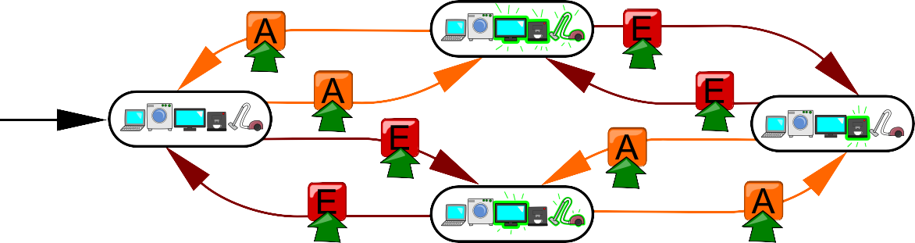
In der Aufgabe geht es darum, wie man vom Anfangszustand (alle Geräte sind aus) zum Zielzustand (nur Fernseher und Kaffeemaschine sind ein) kommt. Es ist also ein Weg vom Anfangszustand zum Zielzustand gesucht. Das Finden von Wegen in Graphen ist eine Grundaufgabe der Informatik.

Keywords and Websites
Endlicher Automat
https://de.wikipedia.org/wiki/Endlicher_Automat

Wording and Phrases
Gerät: Elektrisches Gerät, das durch Schalter ein- und ausgeschaltet werden kann.
Knopf: Ein Schalter, der ein Gerät oder mehrere Geräte ein- oder ausschalten kann.

Comments
By: Pieter Waker (svn: waker) on 2020-04-20 Non-assigned review: Rating as is: 4/6 // Potential: 5/6 // It's informatics section: Can be improved // NB: This task can be used for a number of levels // A nearly identical task was asked in the recent past. // A light bulb as a household appliance? // Some suggestions: // In the B-taro’s house, there are five electrical devices (computer, washing machine, TV, light bulb, and vacuum cleaner), and five buttons (A, B, C, D, and E) to control these devices. You can change the on/off status of the device by pressing the buttons. However, the buttons are designed to be inconvenient. As the buttons are connected to multiple appliances, each button has to change multiple appliances at the same time.
Button A is connected to TV, light bulb, and vacuum cleaner. // Button B is connected to PC, washing machine, and light bulb. // Button C is connected to PC,TV, and vacuum cleaner. // Button D is connected to washing machine and TV.// Button E is connected to TV and vacuum cleaner
========================================
Anna Morpurgo (anna.morpurgo@unimit.it), Marios O. Choudary (marios.choudary@gmail.com), 2020-05-19:
- Created this interactive version of the original multiple choice task (2020-JP-01)
- Explained the correct answer, developing the answer section
- Wrote the It’s informatics part to explain the solution based on FSM
========================
pre-D-A-CH-HU comments
Christian Datzko: not very attractive.
Susanne Datzko: Staubsauger-Roboter
Zsuzsa Pulhar: Ich würde das interaktive Version(b) bevorzügen
Wolfgang Pohl: interesting only as interactive task
========================
Michael Barot (michael.barot@kanti.sh.ch, 2020-07-09): Translated into german.
Susanne Datzko, susanne.datzko@inf.ethz.ch, 2020-08-24: Reihenfolge von Bild und Text im Taskbody und Question geändert.
Fabian Frei, fabian.frei@inf.ethz.ch, 2020-08-26:
- Umformulierungen mit Ziel einfacherer, klarerer Darstellung.
- «Gerät» statt «Apparat», da einfacher und üblicher
- «Elektrisch» statt «Elektronisch», da allgemeiner, passender für z.B. Waschmaschine.
- In dem Bild sollten eigentlich auf alle vier Zustände, die mit A und E erreicht werden können, erweitert werden.
- Ich würde die Bezeichnungen S0 etc. weglassen und direkt die Bilder der Geräte in die Kreise setzen.
- «Das ist Informatik» umgeschrieben mit mehr Aufbau das Konzepts. Bespiel noch weggelassen, müsste gegebenenfalls an neue Grafik angepasst werden.

Graphics and Other Files
2020-JP-01b-deu.odt This file.
2020-JP-01_taskbody[-compatible].svg, 2020-JP-01_explanation[-compatible].svg: selfmade out of parts of the original graphic by Susanne Datzko, susanne.datzko@inf.ethz.ch
Original graphic: Washing maschine, laptop, vacuum cleaner, TV self-made by Maiko Shimabuku (Japan), shimabuku.m@gmail.com

Authors and Contributors (incl. Graphics)
This quiz was originally created by the student in Hakuyo High School, Japan

Contributors
Anna Morpurgo, anna.morpurgo@unimit.it, Italy
Marios O. Choudary, marios.choudary@gmail.com, Pakistan
Susanne Datzko, susanne.datzko@inf.ethz.ch, Switzerland
Maiko Shimabuku, shimabuku.m@gmail.com, Japan
Eljakim Schrijvers, eschrijvers@eljakim.nl, USA
Christian Datzko, christian@bebras.services, Hungary
Michael Barot, michael.barot@kanti.sh.ch, Switzerland
Fabian Frei, fabian.frei@inf.ethz.ch, Switzerland

Graphics
Maiko Shimabuku, shimabuku.m@gmail.com, Japan
Susanne Datzko, susanne.datzko@inf.ethz.ch, Switzerland

License

Copyright © 2020 Bebras – International Challenge on Informatics and Computational Thinking. This work is licensed under a Creative Commons Attribution-ShareAlike 4.0 International License. https://creativecommons.org/licenses/by-sa/4.0/.

